國軍軍售訓練留美人員返國報告表
- 受訓學員基本資料：
- 姓名：汪世平
- 軍種、級職：陸軍步兵少校
- 身分證字號： **********
四、原屬單位及職稱：國防部戰規司（計畫參謀官）
貳、受訓班次名稱：美國陸軍步兵軍官高級班(MCCC 01-12)
參、受訓起訖日期：
民國100年10月04日至民國101年5月09日
肆、受訓地點：美國喬治亞州-本寧堡
(Fort. Benning, Georgia, USA)
伍、美國步兵學校介紹
一、地理環境：
美國本寧堡步兵學校位於美國東岸-「喬治亞州（GEORGIA）哥倫布市(COLUMBUS CITY)」，學校總佔地約計600平方英哩，橫跨美國兩州（喬治亞州及阿拉巴馬州），地理位置概述如下：
（一）北距喬州主要城市「亞特蘭大（ATLANTA CITY）」約115英哩，約兩小時車程（可口可樂總公司）。
（二）東鄰喬州重鎮「哥倫布市（COLUMBUS CITY）」（以紀念哥倫布發現新大陸為名）。
（三）南距「佛羅里達州（FOROLIDA）-巴那馬市（PANAMA
CITY）」海軍軍事基地約200英哩，計四小時車程。
（四）西臨「阿拉巴馬州（ALABAMA）契塔滬奇河
（CHATTAHOOCHEE RIVER）」交界處。
二、氣候：
美步校與臺灣位處同緯度，氣候大致上相仿，不同點為台灣氣候溼熱，而美步校氣候較乾冷；由於當地相對溼度低，以致常有靜電產生；冬季(每年10月至隔年3月初)日夜溫差大，夜間及清晨氣溫約在攝氏零下8度，日間氣溫攝氏7度左右，對我國學員來自亞熱帶地區於溫度上感受會較冷，特別在每日清晨0530的體能訓練「PT.」（PHYSICAL TRAINING）時要特別注意身體保暖。
三、基地現況：
（一）美軍步、裝兩校現行合地施訓，兩位校長高階均維持為少將，而原「本寧堡基地」調整為「戰鬥兵中心」 (Maneuver Center of Excellenc，簡稱MCOE，又譯為戰鬥兵學校)，中心指揮官提升為中將。
（二）美裝甲兵學校已於2012年2月正式完成搬遷，現正進行校舍細部規劃，並於2012/7/1開始使用。
（三）美軍為因應現代化國際戰場需求，逐步規劃將軍事重心由中東戰場轉移至亞太地區，現正進行單位組織編裝及亞太基地部署，並強調各兵科協同整合，朝向混合人、裝編制，並以各小部隊皆可獨立作戰為目標（ONE FORCE,ONE FIGHT）。
陸、美高班課程介紹：
一、教學師資編組及學員來源：
美國步兵學校高級班每年共招訓四期，此次受訓年班為2012年第1期，年班代號MCCC 01-12(Maneuver Captain Career Course 01-12)。
(一)教學師資編組：
1.美高班與我正規班現行同樣採教授班（Seminar）小班教學，各教授班為二十名學員編成，此訓期共編成十三個教授班，各班編成小組教官一名(SMALL GROUP INSTUCTOR, SGI.)，教官資格審查嚴格，不但在專業及本職上學有專精，更必須任滿連長且具幕僚經驗，同時富有多次戰場經驗之資深上尉或少校軍官擔任；此次編組中包含步兵五員、裝甲五員、陸戰隊一員以及特種部隊二員(美軍特種部隊為獨立兵科)，其中包含一名英國籍教官。
2.「美軍步兵軍官高級班」招訓對象不僅限於步兵官科，另受訓學員中包含有裝甲、化學、民事、工兵、防空砲兵、情報兵科(軍事情報為獨立兵科)等，且刻意混合編排於各教授班中，其目的在使各教授班學員於課程學習過程中，藉由平時意見交換及經驗分享，尤其重視戰場經驗，對於未來協同作戰國際趨勢有長遠的成效。
(二)學員組成：
1.本期招訓美籍學員共184員，學歷部分其中包含西點軍校20員，維吉尼亞軍校32員，威爾猛軍校24員，ROTC 42員、預備軍官學校(OCS Officer Candidate School)38員，社青志願役28員，其中96%學員具戰場經驗，統計資料如下表一、二。
( MCCC 01-12 )美籍學員學歷統計
學歷 | 人數 | 班隊類型
西點軍校 | 20 | W.P.
維吉尼亞軍校 | 32 | USMA
威爾猛軍校 | 24 | USMA
ROTC | 42 | 大學軍官預備團
預備軍官學校 | 38 | OCS (Officer Candidate School)
社青志願役 | 28 | 社青服務
合計 | 184員
表一：美高班美籍學員學歷統計
美高班美籍學員原屬單位統計
原屬單位特性 | 人數 | 備考
特戰部隊(SF) | 23 | 1.皆無連長經歷.  2.40%歷練過營級幕僚.  3.96%具有戰場經驗.  4.上尉階170員.  5.中尉階14員.
裝步旅(SBCT) | 32
機步旅(HBCT) | 42
輕步兵旅(LBCT) | 24
裝甲旅 | 43
工兵部隊 | 12
海軍陸戰隊 | 8
合計 | 184
表二：美高班美籍學員原屬單位統計

圖一：通識課程大教室，課程包含教授歷史、武器系統介紹等，也是美學員命令寫作專業教室。
2.國際學員方面共計15國19名學員(國籍包含中華民國、比利時、埃及、德國、希臘、匈牙利、以色列、科索沃、奈及利亞、阿曼、蘇洛維尼亞、南韓、克羅埃西雅、日本及聖基坎和尼維斯等)，部分國家官方語言為英語，國籍及人數統計如下表三。
美高班國際學員國籍及人數統計
國家名稱 | 人數 | 備考
中華民國 | 2 | 少校階兩員  上尉階十四員  中尉階三員
比利時 | 1 | 少校階兩員  上尉階十四員  中尉階三員
埃及 | 1 | 少校階兩員  上尉階十四員  中尉階三員
德國 | 1 | 少校階兩員  上尉階十四員  中尉階三員
希臘 | 1 | 少校階兩員  上尉階十四員  中尉階三員
匈牙利 | 1 | 少校階兩員  上尉階十四員  中尉階三員
以色列 | 1 | 少校階兩員  上尉階十四員  中尉階三員
科索沃 | 1 | 少校階兩員  上尉階十四員  中尉階三員
奈及利亞 | 1 | 少校階兩員  上尉階十四員  中尉階三員
阿曼 | 1 | 少校階兩員  上尉階十四員  中尉階三員
斯洛維尼亞 | 1 | 少校階兩員  上尉階十四員  中尉階三員
南韓 | 3 | 少校階兩員  上尉階十四員  中尉階三員
克羅埃西雅 | 1 | 少校階兩員  上尉階十四員  中尉階三員
日本 | 2 | 少校階兩員  上尉階十四員  中尉階三員
聖基坎和尼維斯 | 1 | 少校階兩員  上尉階十四員  中尉階三員
合計 | 19 | 少校階兩員  上尉階十四員  中尉階三員
表三：美高班國際學員國籍及人數統計，部分學員先期參加DLI（國際英文培訓學校）為期二個月集訓

3.本次受訓美籍學員於連主官階段淘汰四名，調降至第三期再訓；營參謀階段淘汰三名，調降至第四期再訓，國際學生全體則不負重望，皆達合格畢業標準。

圖二：MCCC 01-12期 國際學生於畢業典禮合照
二、課程設計：
(一)課程簡介：
由於美國為聯合國常務理事國，立國憲章並明訂以維護國際人權為己任，同時在軍事武力方面亦為國際牛耳，具實際打擊戰鬥能力，長年在境外皆派駐有軍事維和部隊；因此，為符合現代化作戰需求及「兵種協同」目標，美軍針對現階段中堅主力幹部，予以階段性（軍官高級班）施訓。
(二)時數配當：
美高班訓期共計廿八週，包含「國際學生先期訓練」、 「連級主官訓練」及「營級參謀訓練」三階段，各階段時數配當如下：
美國步兵高級班課程規畫
週數 | 課程規劃
1週 | 國際學生辦公室（IMSO）報到、住宿安排、銀行帳戶申請、環境介紹、ECL複試。
2週 | 報到分發、教學準備、準則分發、第一次體能測驗、電腦提領。
3、4週 | 美軍軍隊符號、軍事用語講解、美國歷史。
5、6週 | TLP簡報、MDMP簡報、AAR。
7、8週 | 連主官訓練、部隊指揮程序原則講解、戰場情報準備、命令寫作。
9、10週 | 輕步兵連攻擊想定－  本寧堡－布希（Bush Hill）高地。
11、12週 | 機步連防禦想定－  美國加州艾爾文堡國家訓練中心（沙漠地形
13、14週 | 裝甲步兵連攻擊想定－伊拉克。
15、16週 | 重兵器連反恐任務想定－  本寧堡（Fort Benning）－哥倫布市（Colmbus
17週 | 期中測驗（Battle Forge）。
18週 | 五角大廈參訪、丹寧頓公墓祭典、拜會各國大使館、華府晚宴。
19、20週 | 營戰鬥教練原則講解，步兵營防禦（韓國）
21、22週 | 機步營攻擊(科索沃)。
23、24週 | 裝騎偵蒐營偵查(阿富汗)。
25、26週 | 反恐偵蒐(阿富汗)。
27週 | 期末體能測驗、演習測驗。
28週 | 各教官作戰經驗分享（AAR）、結訓典禮。
表四：「美國步兵軍官高級班」課程時數配當
（三）測驗模式：
1.國家簡報：
為了訓練國際學生的英語會話能力以及暸解各國的風俗民情，每位國際學生都要準備相關的「國家簡報」。
（1）第一份簡報則以投影片的方式，敘述各國的地理位置、歷史、天氣、國軍沿革、目前編制及武器系統等，教官也將中國春聯，張貼在教室的門口，簡報結束前職也另外準備具春節代表性的紅包，內裝中華民國國旗小徽章，分送在場的學員，其中還包含了美步校的校長(MAJOR GENERAL BRAIN INMAN)，至此國外學員皆對中華五千年的文化及濃郁中國味豎起大拇指，也算成功的國民外交。

圖三：國家簡報後教官將臺灣春聯張貼於教授班門口
（2）第二份簡報是口述各國文化的特色，此份口頭報告，大家都對臺灣的小吃以及夜市的特色產生了極大興趣，紛紛相約要到臺灣來參觀旅遊。
2.隨堂測驗（Quiz）：
每週隨堂測驗，係針對上週階段性的課程做總複習，題目類型是申論、選擇及填空題，考前教官告知考試範圍（Study Guide），如成績低於70%，則擇日補考。
3.戰場簡報（Battle Briefing）：
全階段共有九次的戰場簡報，在時限內，不僅要熟悉美方的戰術戰法及軍隊符號用法，全程需英文簡報，然必須熬夜熟讀命令、查閱準則然後得以彙整。

圖四：現地偵察過程中，學員針對所見實施戰場簡報，
共同研討作戰構想及行經路線規劃。
（四）評分標準：
1.美軍高級班教育目的在訓練學員成為合格連長及營級幕僚，學員結訓後除參加特種部隊人員外，大部分學員將擔任連長職務18個月，為符合現今戰場指揮官需求，因此採高標準淘汰，此階段共有五名美籍學員在教官評分後以不合格淘汰調整至第三梯次重新施訓。
2.作戰命令評分標準，主要依命令內容是否合理可行、是否有違安因素或重大傷亡疑慮、是否符合現行準則戰術戰法、命令格式是否完整且符合實戰需求等。
3.期中測驗（Battle Forge）：
為驗證學員學習成果，美軍依照實際戰場狀況，壓縮參謀作業運用時間，藉以訓練學員獨立作業及判斷能力，並於時間內完成連對營級的戰場簡報。
三、「數位模式模擬」訓練系統：
藉由「數位模式模擬系統」，集合各學員作戰命令、工事 (包含阻絕、障礙、陣地) 等計畫，委由技術人員輸入模擬系統，利用虛擬實境的方式，檢視學員作戰命令是否合理可行。整套系統結合了三大訓練功能，概述如下：

（一）裝甲車輛操作模擬：
此系統依現行美軍裝甲車輛（Bradaly）人員編組以及武器系統一比一全裝電腦化控制，受訓學員依任務編組，包含車長、駕駛、瞄準手及裝填等戰鬥位置，結合戰場突發狀況，目的在於訓練學員於實際戰場中能運用得宜、快速反應。

圖五：美軍BRADALY 裝甲車輛陳列於訓練場，皆是
從波灣或阿富汗戰爭運送回來的車輛。
（二）戰術模式模擬系統：
在連階段過程，教官將每位學員的作戰構想加入電腦兵棋及損耗參數，由每位學員擔任各部隊長，親自執行同儕的作戰計畫，學員並實際操控裝步戰鬥車、戰車、攻擊直升機等車輛裝備，模擬戰場實際演練，演習過程由電腦及教官來驗証學員作戰構想是否合理可行，會後並由教官主持AAR，針對學員整體作戰計畫優缺點加以評論，以契合實際作戰狀況需求。
（三）軍種協同作戰系統：
在營階段過程中，每位學員分別擔任營長及營級幕僚，由教官擔任旅長，直接下達作戰狀況，學員從接獲預備命令，到實際戰場驗證，皆由電腦記錄並加入各軍種協同兵、火力及參數，目的在於訓練學員有效運用各軍種特性及陸、海、空火力支援，層面由單一軍種轉換成複合式戰力，更是獨具挑戰。
四、體適能訓練:
（一）美國步兵高級班在體能要求相當的嚴格，其目的在訓練學員具強健的體魄以符合未來實際戰場需求，因此美軍學員對體能多採自主性的要求。
（二）基本體能訓練：
晨間基本體能訓練(Physical Training PT.)，受訓期間，每日晨間0530至0730實施二小時體能訓練，藉由多樣化體能訓練（健身房、繞湖沿岸、公園闖關）等，鍛鍊學員不同的肌耐力，訓練過程後尚有充裕盥洗及用餐時間。

（三）基地內設有三大體育館，內含有各式重量訓練器材、各式健身器材、游泳池、籃球場以及壁球場，運動操場方面（足球、壘球、美式足球場）也不虞匱乏，訓期內三項體能未達合格標準者將無法結訓，大部分美軍學員皆能以接近滿分來完成三項基本體能測驗。
（四）體能的訓練分為兩大主軸，分別為基本體能訓練（Physical Training）以及格鬥戰技訓練（Combat Fitness），除三項基本體能之外，另含有相關的輔助訓練，格鬥戰技則由教官親自主課，請參閱下圖。
基本體能
（Physical Training）
美高班體能訓練
三項基本體能
輔助訓練
格鬥戰技訓練
（Combat Fitness）
近身格鬥
Level I

近身格鬥
Level II

圖六：美高班體能訓練兩大主軸分解圖
（五）格鬥戰技訓練：
1.美軍於每週二到四晨間0530至0830實施格鬥訓練(Army Modern Combative)，尤其步兵需具有近戰格鬥技能及經驗，因此格鬥訓練實為鍛鍊個人戰技至為重要之一環。
2.格鬥戰技訓練時數共計200小時，學員完成此時數並經過認證後才能獲得近身格鬥初級的證書，此訓練不僅能培養幹部敢戰能戰、勇於面對挑戰的精神，合格學員並能於畢業後指導基層官兵格鬥戰技。

圖七：格鬥戰技訓練教室，裡面包含三個格鬥場地及
一個擂台，約可容納500位學員及觀眾。
3.技巧方面除格鬥教官於授課中指導外，同教授班的部分學員如有等級二以上的證書，可以做適時的指導，基地裡軍用品店，也可找到相關格鬥書籍或電視影帶教學。
4.期末時，基地舉辦格鬥大賽，依每位學員體重區分「超重量級」、「重量級」、「中量級」、「輕量級」及「羽量級」等五個量級，無論男女學員或國際學生一律參加，賽程採抽籤的方式進行實戰對抗，過程中並邀請參賽學員家屬共襄盛舉；賽程採得分制，每個賽場上由專業裁判擔任評分，不時有學員扭傷，流血的情況，旁邊的醫務人員立即上前包紮。

圖八：格鬥戰技實戰競賽實況，學員們依照抽籤的順序輪番上陣，在等待的同時除了觀摩其他人的戰鬥技巧外，大家皆摩拳擦掌準備上場好好打一場。
（六）課後體能競賽：
美式足球是美軍喜愛的運動之一，美軍以改良式美式足球運動，於每週四下午1430舉行各教授班際競賽，使學員藉由體育競賽方式精進團結合作、重視榮譽之精神。

圖九：軍中改良式美式足球班際盃比賽，同學無不卯
足全力為團隊爭取榮譽。
五、各階段課程簡介：
（一）國際學生先期訓練（Previous Phase）：
1.先期訓練期程計六週，主課教官（FRAKEI）具有「伊拉克」及「阿富汗」多年戰場經驗美軍退役中校，課程內容包含現行戰術戰法及美國歷史文化，採「前二週施教、後四週簡報」方式運作，期間職擔任MDMP簡報負責人（XO），簡報完畢由教官當場予以講評，獲益良多。

圖十：職於國際學生先期訓練中擔任營長（XO）並針對教官所賦予的命令對其他學員做MDMP簡報。
2.訓練期間，由於學員來自世界上不同國家，口音大不相同，除接受軍事素養的訓練之外，要聽懂不同口音的英文，也是一大挑戰，由於美國融合多種族群，這種多樣化英文的交流，也是很好的學習機會。

圖十一：學員輪番上台針對上級下達的作戰命令做IPB戰場簡報，此為日本籍軍官（Arkeno）。
（二）連級主官訓練階段（Company Phase）：
1.此階段是整個訓期的核心重點，前二週為戰術概念及基本知識，包含TLP及軍隊符號，美軍學員針對命令寫作另加入十小時的課程，整個階段包含教育準備、準則授課（Doctrinal）、五次戰場簡報及期中準則測驗，共計十四週。
2.五次戰場簡報中，教官依步兵、機步、裝步及戰車連等單位屬性，分別賦予狀況想定，學員依戰場實況整合不同單位建制武器，適時結合編配、戰鬥及勤務支援部隊，發展出有效打擊、火力運用合理可行的作戰構想，美國現行四大步兵單位分類如下。
美國現行步兵單位分類
單位名稱 | 中文翻譯
IBCT  （Infantry Battle Combative Team） | 步兵
SBCT  （Stryker Battle Combative Team） | 機步(史崔克八輪甲車)
MBCT  （Mechanized Battle Combative Team | 裝步(履帶甲車)
HBCT  （Heavy Battle Combative Team） | 履帶甲車排配賦戰車排
表五：美國現行步兵單位四大分類，但於作戰命令中
常見混合戰鬥編組的情況。
3.連階段戰場簡報內容概述如下：
（1）裝甲步兵連攻擊（HBCT）－想定地點伊拉克(Iraq)，攻擊重點則在於引用波灣戰爭中伊拉克南部城鎮地形，考驗學員在沙漠地區運用裝步排及戰車排之特性，適時發揮統和戰力。
（2）步兵連（IBCT）攻擊－想定地點為本寧堡-布希高地（Bush Hill)，著重點於有效運用編制內武器及火力支援作為，並以「地面武器殺傷範圍透明圖」為基準(SDZ：五千分一透明圖包含輕兵器步、機槍射彈散佈面、迫擊砲各式火砲彈片殺傷散佈範圍）。
（3）裝甲步兵連防禦（HBCT）－想定地點美國加州艾爾文堡國家訓練中心(Fort Irwin)，此狀況為沙漠地形，防禦重點為有效運用各建制武器，包含曲、直射武器火力運用，並整合規劃防禦陣地及預想火力殲敵區及編成各種防禦陣地。

圖十二：簡報圖板及透明圖表整備情形（相關簡報板的格式及圖表內容皆有明確律定，包含我、友、敵軍組織編裝圖、戰略位置及各部隊任務，另外還有時間控制、天氣預測表、上級賦予任務及戰場IPB等大量資訊，簡報時間規定為45分鐘，強調快速且明瞭的將作戰要點，於時間內清楚表達給下級為訓練目標）。
（4）史崔克機步連反恐任務（SBCT）－想定地點本寧堡-哥倫布市(Striker Stability/COIN/Targeting)。

圖十三:史崔克（STRIKER）裝甲車輛實彈射擊訓練，過
程中並邀請來賓列席，與民眾做近距離接觸

圖十四：列舉我軍行動方案（COA），評估各方面效益後，提出最佳行動方案
（5）期中測驗(Battle Forge/Midterm Exam)：
學員依不同兵科接獲第一道預備命令，即著手進行命令研讀、地圖判斷等，接續著計畫撰擬，完成全般作戰構想，時間共計六小時。期間每位學員無不全力以赴，屏息以待，測驗方式及時間概述如下：
期中測驗時間配當表
時間 | 階段性任務
0450-0500 | 各教授班清查人數、測驗方式簡介
0500-0510 | 營發布第一道預備命令（依照不同兵科）
0510-0610 | 完成連級預備命令
0610-0645 | 分發考卷、作戰區地圖
0650-0815 | 各教授班教官針對營對連級實施戰場簡報
0820-1420 | 集中作業
1420-1430 | 作業繳交
1430-1500 | 簡報預演
1500 | 學員依抽籤順序向分配教官實施戰場簡報
表六：期中測驗時間配當表

圖十五：期中測驗學員注意事項及考場規則
(三)營級參謀訓練階段 (Battalion Phase) ：
此階段訓練期程共計八週，分別兵科協同作戰、訓練規劃及管理、數位化模擬訓練等課程。

圖十六:教授班教官(S.G.I. Major WILLANS)於課中講
解時間表（Time Line）及要求重點。
1.營級參謀訓練階段共區分四個想定：
（1）步兵營防禦（BN DEFENSE），職所屬教授班為史崔克機步營，各教授班均編為不同特性步兵營想定，地點為韓國停戰區(BN DEFENSE KOREA))。
（2）史崔克機步營（SBCT TF Offense Targeting）住民地攻擊想定地點科索沃(Kosovo)。
（3）裝騎偵蒐營（HBCT Recon Squadron）偵查任務想定地點阿富汗(Afghanistan)。
（4）輕裝步兵營（IBCT StabilityOperations/Targeting）反恐綏靖任務(Afghanistan)。
2.演習職務由學員擔任，包含參謀主任（XO）等各項職務，由接受第一道預備命令開始到完成向上級提報，其運作要領接依照「軍事決策管理程序MDMP」完成各項參謀作業。
營級參謀訓練各項職務對照表
XO | 參謀主任（綜理參謀全般作業）
S1 | 人事官（部隊兵力補給、編制管理）
S2 | 情報官
AS2 | 助理情報官
S3 | 作戰官
AS3 | 助理作戰官
S4 | 後勤官
S5 | 民事官（當地民情掌握、地區性部隊協調）
S6 | 通信官（通信系統管制、戰場電磁性武器運用）
FSO | 火協官（各式火力管制及運用）
BC | 戰場訓練官（營級與連級間綜合協調）
MESO | 軍醫官（醫療品運輸、傷患後送、醫療站開設）
SPYSF | 心輔官(執行宣傳、媒體工作)
RECORD | 綜合協調官（綜合與管制營級各幕僚報告）
表七：營級參謀訓練各項職務對照表

3.本階段由各教授班教官（SGI）擔任營長，發布營級命令後，由學員完全掌控時間及進度，學員須將教官所賦予之各種資訊歸納整理成有效資源，並據以完成營作戰計畫。
4.學員由Record綜合各參專業完成正式簡報，並由各參輪番向教官提出報告；簡報過程中教官不時提出問題，要求學員個別回應，會後並針對每一細項給予講解及指導。

圖十七：營級參謀訓練階段研討，由參謀主任（XO）整合各參簡報內容，並於正式向上級簡報時先行預報

5.各參依作戰命令，以不同職務專業角度來分析問題，除依照軍事準則或上網搜尋外，學員間不時的辯論也是觀念釐清的好方法，學員間交換意見，去蕪存菁，對學習上有相當大的助益。
6.職於營階段分別擔任S2（作戰官）、S3（情報官）、FSO（火協官）及S1（人事官）等職務，皆能不負所望、如期如質完成命令，期間美籍同學也適時以戰場實況提供參考的經驗，獲益良多。

圖十八：戰鬥兵中心學員生大隊長（Colonel Brown）於國際學生畢業典禮中頒發結業證書及紀念徽章

柒、建議爾後學員出國前準備事項：
一、美軍經常性運用「專業術語」縮寫，尤其在講究傳達快速的軍事溝通上更是常見，對於不熟悉軍方習慣用語的國際學生來講，不僅要同時融入西方文化及生活，更要學習聽的懂他們在講什麼，看的懂美方的軍事資料；因此，針對預定出國人員，提前學習軍事縮寫（Acronym ）是首要強調的重點。
二、美方戰術思維與我國類似，皆以「攻擊就是最好的防禦」為圭臬，但美方部隊編制跟建制武器裝備與我有極大差異，另一方面強調「維護人權」及「境外作戰」，我國則強調「守勢作戰」及「境內作戰」，若要快速理解美軍戰術作為，建議於訓前研讀美方準則，包含敵軍、美軍武器性能、部隊組織編裝以及美軍軍隊符號運用，若能熟讀相關準則，理解美軍各戰術名詞定義，相信將有助於學習過程。
三、服裝方面，由於政治因素考量，我國於正式場合（包含畢業典禮及華府會議）以西裝替代軍常服，然而出國人員穿著打扮代表著國家，因此針對西裝穿搭要領，包含襯衫顏色的挑選、領帶的結法以及皮鞋的樣式，都必須於出發前再三檢查。
四、餐桌禮儀部份，西方禮儀大不同，左手拿麵包、右手拿飲料，皆有規範，刀叉的使用，由外而內，皆是學問。
五、交通部份，建議不要買車，因美方均派有美籍學生擔任（SPONSOR），可以做為接送上、下課及學業問題的指導，若個人需要且經濟許可，則必須於行前至監理所換發國際駕照。
六、行李部份，衣物不用準備太多，當地買相對臺灣便宜，建議多帶點吃的，例如罐頭類、調理包，重點是藥物，當地醫療費用高昂，行李箱請考量帆布製，並以簡便為主避免多帶不必要之多餘物品，以免返國時因行李過重而需繳費。
七、美方除分派美籍學員擔任輔導員外，同時當地家庭也採自願性擔任受訓學員生活輔導（LOCAL SPONSOR），且學習過程中，對於接受幫助的人表示感謝，因此必須準備幾份具代表性的小禮物。
八、名片的製作方面，受訓期間聯繫皆由電話及電子郵件交換資訊，需提供個人電子郵件及電話，藉由名片，不僅快速且提供正確的資訊，更顯周全及國際化。

捌、美高班受訓心得：
一、首先要感謝長官讓職有此次的出國機會，除了增廣見聞之外，在英文的聽、說能力方面也有小小的進步，職將於教官的職務上，堅守崗位，為培養國軍未來的戰力方面，貢獻一己之力，才不負長官的栽培與期望。
二、在異鄉要看到中華民國國旗的機會不多，美軍或其他國家制服右臂，以缝繡或魔鬼粘的方式將國旗別上，他們驕傲自己國家的國旗，果然軍人要認同國家，國家才會認同你。
三、國內也有搏擊課程跟師資，但似乎是特戰或特勤隊才有學習的機會，俗話說「想要學會打人，先要學著被打」，建議每個初任官，都有機會學習搏擊課程。
玖、其他建議事項：
一、各教授班兵科混編：
美教官於教授班分組時將各兵科學員混編成一個班（步兵、裝甲、砲兵、工兵、化學、民事、陸戰隊及特種部隊），目的使學員於平常課堂上就可適時交換兵科專業及意見，這與我國正規班於「協同演習」時邀請各兵科學校學員共同研討目的相同；藉由課中研討讓學員深入瞭解各兵種特性，以符合現今協同作戰趨勢。
二、鼓勵學員多分享經驗：
目地在培養正規班學員快速且明確的闡述意見，國外學員課中討論熱烈，真理越辯越明，許多課本上沒有的經驗往往由個案的研討中獲得，由於國情不同，國內學員個性較為內斂，發言不多，孰為可惜。
三、讓學員當教官：
各兵種特性專業不同，例如：今日讓工兵簡報各種破障方式及車輛特性，明日讓裝甲簡報現代化裝甲車性能及諸元，後天換砲兵簡報各項火力性能及支援範圍，孔子說「三人行必有我師」，相信在更多元化的教學方法下，學員學習效果更好。
四、體能活動多樣化：
美軍除了定期的晨間訓練之外，對於軍官體能強調自主要求，然而大多數學員的體測成績皆能以滿分300分過關，分析原因如下：
（一）運動風氣盛行：：
西方國家不論男女學員，常固定在健身房或操場自我訓練，不但可以鍛鍊肌肉線條，更可以使身材勻稱，保持體態健美。

（二）硬體設備完善：
基地內健身房設備五星級，包含舉重區、腳踏慢跑區、游泳池、籃球、壁球場以及攀岩區，運動過後還有淋浴間、蒸氣室、按摩間以及用餐區，開放對象不僅軍人，包含基地內住戶、一般民眾皆可免費使用。
（三）訓練內容豐富：
跑步訓練包含有障礙超越（跨欄越牆）、有泥濘地形（泥巴匍匐前進）、關卡限制（水泥磚擲遠、抬水桶）、器材輔助（推、搬輪胎）、地圖判讀（指北針、GPS地圖）、繩索垂降（協力過橋）、肌力訓練（划船、腳踏車）等，在多樣化的訓練當中，學員不覺得枯燥乏味，皆以突破自我挑戰為目標。

建議部隊體能訓練方式多元化，可以改變內容或是訓練時段，讓國軍弟兄在訓練過程中產生興趣，間接達到訓練的效果。

拾、結業證書：
一、「國際學生先期訓練」第2012年班（MCCC 01-12）-結訓證書
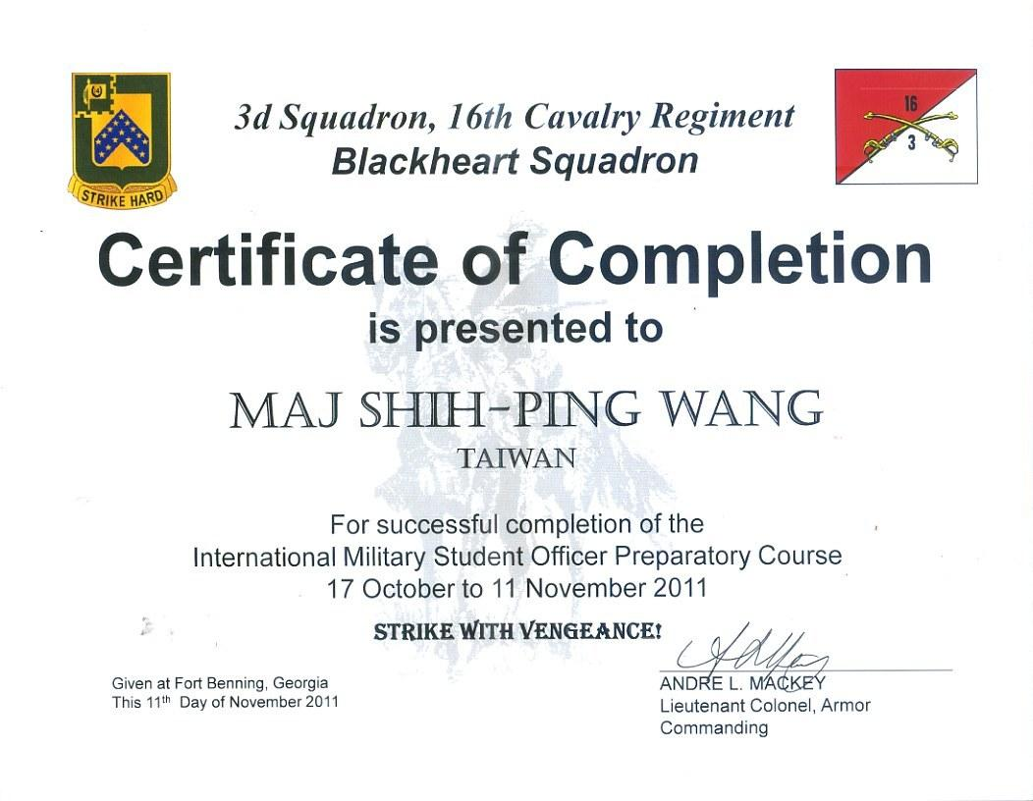

二、「美國步兵高級班」第2012年班（MCCC 01-12）-期中結訓證書
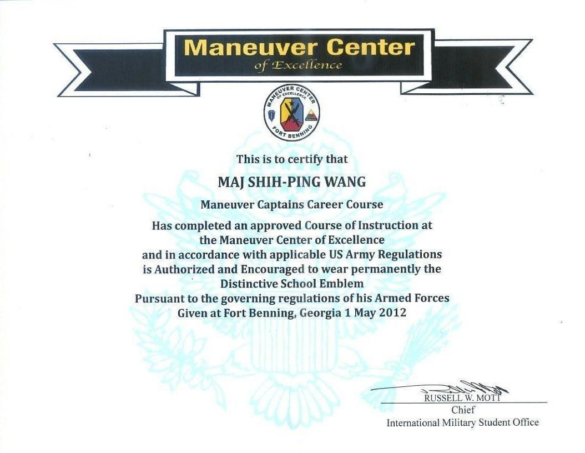

三、「美國步兵高級班」第2012年班（MCCC 01-12）-期末結業證書
